**Name : Aditi Nikam Roll No : 323045**

**GR No : 21910513 Class : TY Comp C2**

**WEEK 1**

**Code:**

import java.io.*;

import java.util.*;

public class week1 {

    public static void main(String[] args) throws IOException

    {

        File file=new File("file.txt");

        FileReader fr = new FileReader(file);

        FileWriter fout = new FileWriter("ic.txt", true);

        String s;

        Scanner sc = new Scanner(file);

        String[] words=null;

        ArrayList<String> mnt_name= new ArrayList<String>();

        ArrayList<String> mdt= new ArrayList<String>();

        ArrayList<Integer> mnt_pointer= new ArrayList<Integer>();

        boolean flag=false;

        while(sc.hasNextLine()){

            s=sc.nextLine();

            words=s.split(" ");

            if(words[0].equals("MACRO")){

                flag=true;

                mnt_name.add(words[1]);

                mnt_pointer.add(mdt.size());

                continue;

            }

            if(flag){

                while(sc.hasNextLine()){

                    mdt.add(s);

                    if(words[0].equals("MEND"))

                        break;

                    s=sc.nextLine();

                    words=s.split(" ");

                }

                flag=false;

                continue;

            }

            fout.write(s+"\n");

        }

        System.out.println("Macro Name: ");

        for(String listItem : mnt_name){

            System.out.println(listItem);

        }

        System.out.println("Macro Pointer: ");

        for(int listItem : mnt_pointer){

            System.out.println(listItem);

        }

        System.out.println("\n\nMDT: ");

        for(String listItem : mdt){

            System.out.println(listItem);

        }

        fout.close();

        fr.close();

        sc.close();

    }

}

**file.txt:**

MACRO ADDS

MOVER AREG, =‘1’

ADD AREG,=‘2’

MOVEM AREG, X

MEND

MACRO SUBS

MOVER BREG, X

SUB BREG, Y

MOVEM BREG,X

WRITE Y

MEND

START 200

READ N1

READ N2

ADDS

SUBS

N1 DS 2

N2 DS 2

N3 DS 2

N4 DS 2

END

**Output:**

**ic.txt:**

START 200

READ N1

READ N2

ADDS

SUBS

N1 DS 2

N2 DS 2

N3 DS 2

N4 DS 2

END

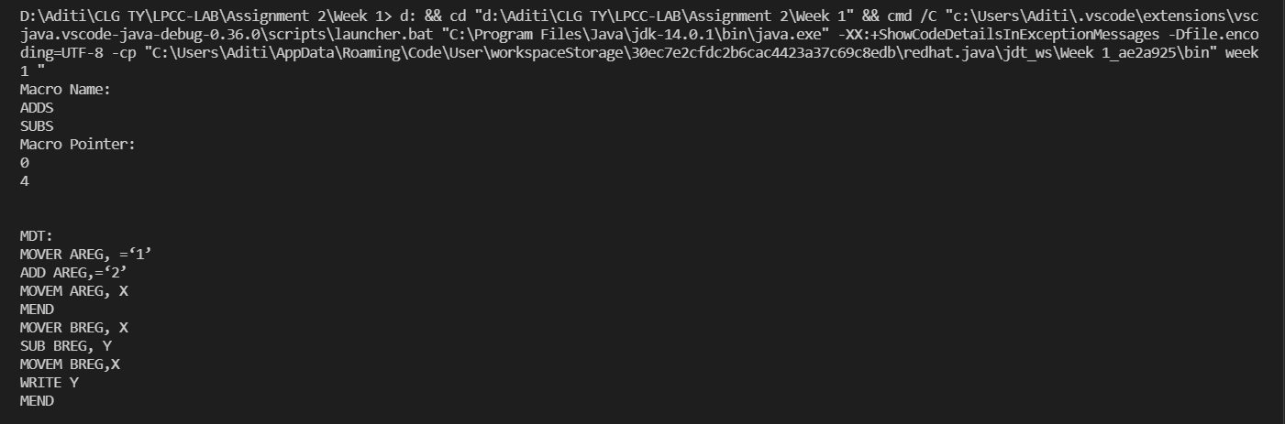

**WEEK 2**

**Code:**

import java.io.*;

import java.util.*;

public class week2{

    public static void main(String[] args) throws IOException

    {

        File file=new File("file.txt");

        FileWriter fout = new FileWriter("ic.txt", true);

        String s;

        Scanner sc = new Scanner(file);

        String[] words=null;

        ArrayList<String> mnt_name= new ArrayList<String>();

        ArrayList<String> mdt= new ArrayList<String>();

        String[] reg = null;

        ArrayList<Integer> mnt_pointer= new ArrayList<Integer>();

        ArrayList<Integer> mnt_para = new ArrayList<Integer>();

        boolean flag=false;

        while(sc.hasNextLine()){

            s=sc.nextLine();

            words=s.split(" ");

            if(words[0].equals("MACRO")){

                flag=true;

                mnt_name.add(words[1]);

                mnt_pointer.add(mdt.size());

                mdt.add(words[1]+" "+words[2]);

                reg=words[2].split(",");

                for(int i = 0; i < reg.length; i++){

                    if(reg[i].contains("=")){

                        String[] var = reg[i].split("=");

                        reg[i] = var[0];

                    }

                    // System.out.println(reg[i]);

                }

                mnt_para.add(reg.length);

                continue;

            }

            if(flag){

                while(sc.hasNextLine()){

                    if(words.length > 1){

                        String[] var = words[1].split(",");

                        for(int i = 0; i < var.length; i++){

                            if(var[i].contains("&")){

                                List<String> list = Arrays.asList(reg);

                                if(list.contains(var[i])){

                                    String replace = "#" + list.indexOf(var[i]);

                                    s = s.replace(var[i], replace);

                                }

                            }

                        }

                    }

                    mdt.add(s);

                    if(words[0].equals("MEND"))

                        break;

                    s=sc.nextLine();

                    words=s.split(" ");

                }

                flag=false;

                continue;

            }

            fout.write(s+"\n");

        }

        System.out.println("Macro Name: ");

        for(String listItem : mnt_name){

            System.out.println(listItem);

        }

        System.out.println("Macro Parameter: ");

        for(int listItem : mnt_para){

            System.out.println(listItem);

        }

        System.out.println("Macro Pointer: ");

        for(int listItem : mnt_pointer){

            System.out.println(listItem);

        }

        System.out.println("\n\nMDT: ");

        for(String listItem : mdt){

            System.out.println(listItem);

        }

        fout.close();

        sc.close();

    }

}

**file.txt:**

MACRO INCR &A,&B,&REG=CREG

MOVER &REG,&A

ADDS1 &A,&B

MOVEM &REG,&A

MEND

MACRO ADDS1 &C,&D

MOVER AREG, &C

ADD AREG, &D

MOVEM AREG, &D

WRITE &D

MEND

MACRO SUBS1 &C1,&D1

MOVER BREG, &C1

SUB BREG, &D1

MOVEM BREG, &D1

WRITE &D1

MEND

START 200

READ N1

READ N2

ADDS1 N1,N2

SUBS1 N1,N2

READ N1

READ N2

INCR N3,N4,DREG

STOP

N1 DS 2

N2 DS 2

N3 DS 2

N4 DS 2

END

**Output:**

**ic.txt:**

START 200

READ N1

READ N2

ADDS1 N1,N2

SUBS1 N1,N2

READ N1

READ N2

INCR N3,N4,DREG

STOP

N1 DS 2

N2 DS 2

N3 DS 2

N4 DS 2

END

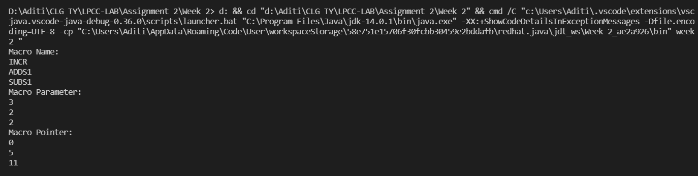

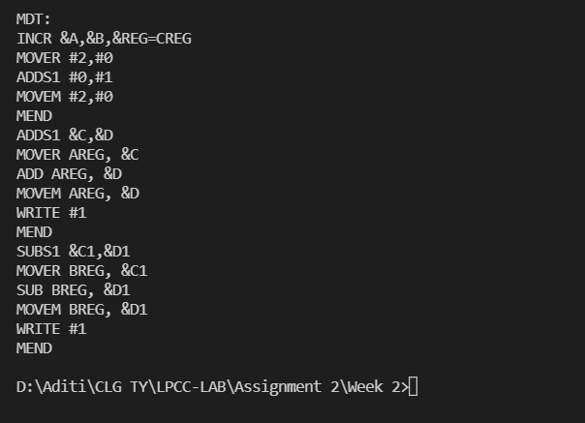

**WEEK 3**

**Code:**

import java.io.*;

import java.util.*;

public class week3{

    public static void main(String[] args) throws IOException

    {

        File file=new File("file.txt");

        FileWriter fout = new FileWriter("ic.txt", true);

        String s;

        Scanner sc = new Scanner(file);

        String[] words=null;

        ArrayList<String> mnt_name= new ArrayList<String>();

        ArrayList<String> mdt= new ArrayList<String>();

        String[] reg = null;

        ArrayList<Integer> mnt_pointer= new ArrayList<Integer>();

        ArrayList<Integer> mnt_para = new ArrayList<Integer>();

        boolean flag=false;

        while(sc.hasNextLine()){

            s=sc.nextLine();

            words=s.split(" ");

            if(words[0].equals("MACRO")){

                flag=true;

                mnt_name.add(words[1]);

                mnt_pointer.add(mdt.size());

                if(words.length>2){

                    mdt.add(words[1]+" "+words[2]);

                    reg=words[2].split(",");

                    for(int i = 0; i < reg.length; i++){

                        if(reg[i].contains("=")){

                            String[] var = reg[i].split("=");

                            reg[i] = var[0];

                        }

                    }

                    mnt_para.add(reg.length);

                }

                else{

                    mnt_para.add(0);

                }

                continue;

            }

            if(flag){

                while(sc.hasNextLine()){

                    if(words.length > 1){

                        String[] var = words[1].split(",");

                        for(int i = 0; i < var.length; i++){

                            if(var[i].contains("&")){

                                List<String> list = Arrays.asList(reg);

                                if(list.contains(var[i])){

                                    String replace = "#" + list.indexOf(var[i]);

                                    s = s.replace(var[i], replace);

                                }

                            }

                        }

                    }

                    if(mnt_name.contains(words[0])){

                        int in=mnt_name.indexOf(words[0]);

                        int start_index=mnt_pointer.get(in);

                        int last_index=mnt_pointer.get(in+1);

                        if(words.length>1){

                            String a=null;

                            for(int i=start_index+1;i<last_index-1;i++){

                                String[] act_para=words[1].split(",");

                                if(mdt.get(i).contains("#")){

                                    String[] index=mdt.get(i).split("#");

                                    int x=Integer.valueOf(index[1]);

                                    String replace = "#" + index[1];

                                    a = mdt.get(i);

                                    a = a.replace(replace,act_para[x]);

                                }

                                mdt.add(a);

                            }

                        }

                        else{

                            for(int i=start_index;i<last_index-1;i++){

                                mdt.add(mdt.get(i));

                            }

                        }

                    }

                    if(!mnt_name.contains(words[0]))

                        mdt.add(s);

                    if(words[0].equals("MEND"))

                        break;

                    s=sc.nextLine();

                    words=s.split(" ");

                }

                flag=false;

                continue;

            }

            fout.write(s+"\n");

        }

        System.out.println("Macro Name: ");

        for(String listItem : mnt_name){

            System.out.println(listItem);

        }

        System.out.println("Macro Parameter: ");

        for(int listItem : mnt_para){

            System.out.println(listItem);

        }

        System.out.println("Macro Pointer: ");

        for(int listItem : mnt_pointer){

            System.out.println(listItem);

        }

        System.out.println("\n\nMDT: ");

        for(String listItem : mdt){

            System.out.println(listItem);

        }

        fout.close();

        sc.close();

    }

}

**file.txt:**

MACRO INCR &A,&B,&REG=CREG

MOVER &REG,&A

ADDS1 &A,&B

MOVEM &REG,&A

MEND

MACRO EX

MOVEM BREG,AREG

MEND

MACRO ADDS1 &C,&D

MOVER AREG,&C

ADD AREG,&D

MOVEM AREG,&D

WRITE &D

MEND

MACRO SUBS1 &C1,&D1

EX

MOVER BREG,&C1

SUB BREG,&D1

MOVEM BREG,&D1

ADDS1 CREG,DREG

WRITE &D1

MEND

START 200

READ N1

READ N2

ADDS1 N1,N2

SUBS1 N1,N2

READ N1

READ N2

INCR N3,N4,DREG

STOP

N1 DS 2

N2 DS 2

N3 DS 2

N4 DS 2

END

**Output:**

**ic.txt:**

START 200

READ N1

READ N2

ADDS1 N1,N2

SUBS1 N1,N2

READ N1

READ N2

INCR N3,N4,DREG

STOP

N1 DS 2

N2 DS 2

N3 DS 2

N4 DS 2

END

